内蒙古2020年上学期化德县第一中学高一地理期中考试试题
时间60分钟 满分100分
一.单项选择题（每题3分，共60分）
1.有关宇宙的说法，正确的是（ ）
A．目前人们可观测到的各种星体总称为天体
B．宇宙是无限的，随着人类探测水平的不断提高对宇宙的认识范围越来越大
C．宇宙中最基本的天体是流星
D．各种天体孤立的存在于宇宙之中
“太阳大，地球小，太阳带着地球跑；地球大，月球小，地球带着月球跑”重温儿时童谣完成2～3题
2．童谣中出现的天体分别属于（ ）
A．恒星 行星 卫星 B．星云 恒星 行星C．流星 卫星 恒星D．行星 彗星 流星
3．童谣中出现的天体，属于（ ）
①太阳系 ②地月系 ③银河系 ④河外星系 ⑤总星系
A．①②③④ B．①③④ C．①②③⑤ D.③④
4．童谣中涉及的天体系统共有（ ）
A．1级 B．2级 C．3级 D．4级
大 小
a
b
0 390km
N
下图为青藏高原三江源地区太阳辐射量空间分布示意图。读图完成5～8题。
5、到达该地区地面的太阳辐射能主要集中在( )
A．红外线波段 B．紫外线波段
C．可见光波段 D．x射线波段

6、图中ab沿线云量基本一致，但太阳辐射量差异明显，影响这一现象产生的主要因素是( )

A．纬度 B．经度 C．地势 D．气象
7.下列有关太阳辐射及其对地球影响的叙述,正确的是( )
A.太阳辐射的能量来源于太阳活动
B.太阳辐射与地球上某些自然灾害如地震、水旱灾害的发生有着密切关系
C.太阳辐射能够维持地表温度,促进地球上的水循环、大气运动及生物循环
D.太阳辐射的电磁波对地球磁场影响明显,从而产生磁暴现象
8．下列地球能源属于地质时期储存的太阳能的是 （ ）
①煤炭 ②地热 ③石油 ④水能
A．①② B．①③ C．③④ D．②④
2018年10月1日,南极上演了极光秀,正在南极执行任务的科考队员用相机记录了“绝美极光遇上五星红旗”这一美好时刻。据此完成下面9～11题
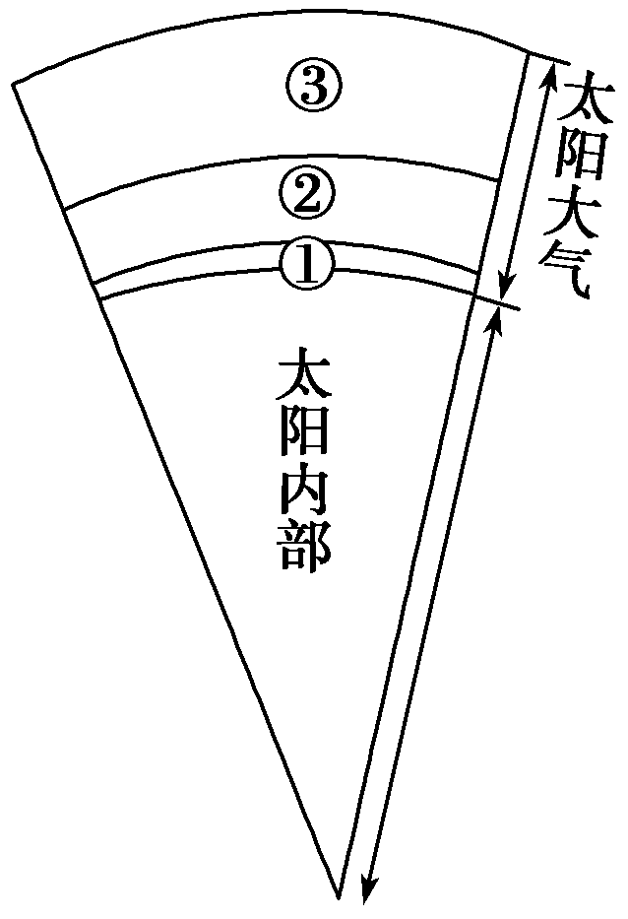
9、读太阳及其大气层结构示意图回答，太阳黑子和耀斑( )
A．都发生在①层 B．分别发生在①层和②层
C．都发生在②层 D．分别发生在②层和③层

10.与极光形成密切相关的因素是( )
A.太阳辐射强度 B.耀斑活动周期 C.大气层的厚度 D.八大行星位置
11.极光多发时,地球上( )
A.磁暴现象多发 B.发生强烈地震 C.臭氧层空洞增大 D.气候变得温暖
12.下列四幅图中能正确表示地球的自转方向的是（ ）
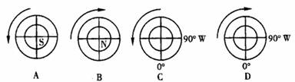
13.图中实线箭头表示物体原始运动方向，虚线箭头表示物体运动发生偏转方向．则图中位于南半球的有（ ）
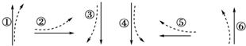
A．①③⑤ B．③④⑤ C．②③⑥ D．②④⑥
14.当北京时间为7月7日12点时，则纽约（西五区）的时间是（ ）
A．7月7日16点 B．7月6日22点
C．7月6日1点 D．7月6日23点
15.关于地球自转速度的叙述，正确的是（ ）
①每天大约向东转过15度 ②南半球与北半球自转角速度不相同
③角速度除两极点为0外，均为150∕小时④自转线速度由赤道向南北两极递减
A．①② B．③④ C．①④ D．②③
16.黄赤交角的叙述，正确的是（ ）
A．黄赤交角是指赤道面与黄道面之间的交角，目前为23 26′
B．黄赤交角为0度时，地球上昼短夜长
C．太阳直射点做回归运动不是受黄赤交角的影响
D.当黄赤交角为35时，那么地球上将不存在寒带
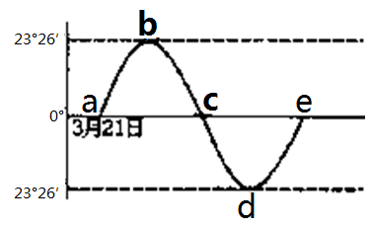
2013年10月24日18：05（北京时间），中国自己设计的“嫦娥一号”月球探测卫星发射升空，开始了太空旅行。阅读太直射点周年变化示意图，回答17～18题：

17．如右图，当“嫦娥一号”发射时，太阳直射点 ( )
A.位于a－b之间，并向b点移动
B.位于b－c之间，并向c点移动
C.位于c－d之间，并向d点移动
D.位于d－e之间，并向e点移动
18．化德县正午太阳高度越来越大的时段是 （ ）
A.9月23日到次年3月21日 B.3月21日到9月23日
C.6月22日到12月22日 D.12月22日到次年6月22日
2018年6月14日至7月15日,第21届世界杯足球赛在俄罗斯境内举行,吸引全球球迷的目光据此回答19～20,
19、世界杯举办期间，地球的公转速度（ ）
A.逐渐增大 B.逐渐减小 C.先增大后减小 D.先减小后增大
20、世界杯举办期间，呼和浩特的白昼时间（ ）
A.逐渐变长 B.逐渐变短 C.先变长后变短 D.先变短后变长
二．综合题（每空2分，共40分）
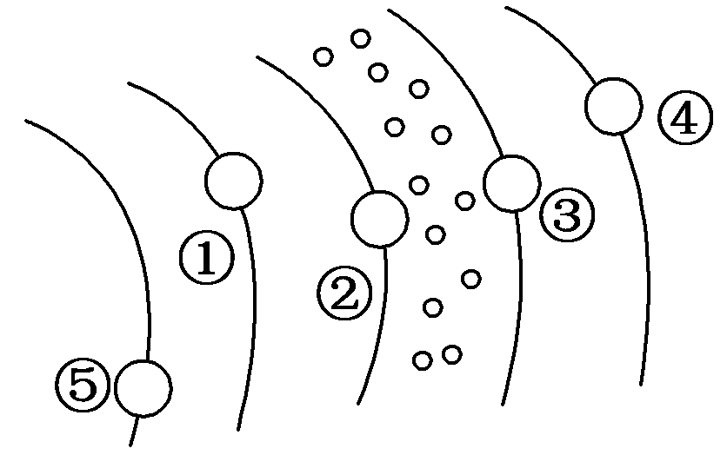
1、读“太阳系的局部示意图”，回答下列问题。（共12分）
(1)写出图中数码代表的行星名称：
②________；③________；⑤________。
(2)图中与金星距离最近的行星是________(填数码)
(3)金星表面温度很高，其形成原因可能是________
(4)图中有生命存在的星球是________(填数码)，试分析该星球存在生命的主要原因。（自身条件）________、________、________（6分）
2、下列图甲为太阳光照示意图，图中阴影区域为黑夜，非阴影区域为白天，图乙为地球公转二分二至日位置示意图。（12分）
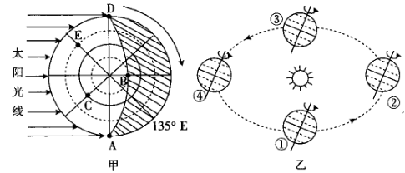
（1）图甲对应图乙中的_____（填序号）。
（2）弧BD为______（填晨或昏）线。
（3）图乙① ② ③ ④ 中，地球公转速度最慢的是______（填序号）。
（4）图甲此时A点地方时为______时
（5）地球运行到③时，正值北半球的________(节气)日，此时北京的昼夜长短状况是__________ 。
3、读日照图完成下列要求（共6分）
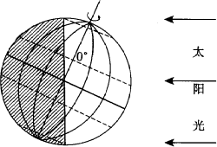
（1）此图为______月_______日前后光照图
（2）图中晨昏线是__________（填晨线或昏线）
（3）北极圈发生__________现象

